ШОППИНГ - УИКЕНД В ВАРШАВЕ
Минимум 2 человека
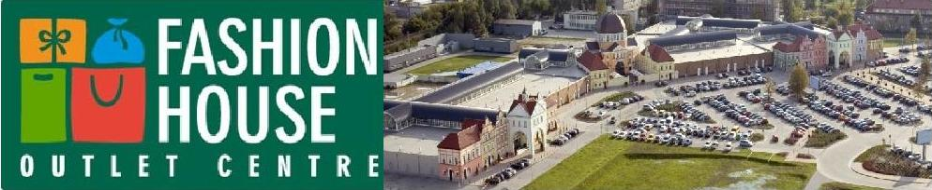
Более 120 брендовых магазинов на выбор.
Ежедневно известные бренды на 30-70 %в дешевле t
Стоимость ночлега в гостинице
Ноlidау Inn Ехрrеss Warsaw Airport ***
ВСЕГО 150 ЕВРО С ЧЕЛОВЕКА!!!!
(с пятницы по понедельник-3 ночи )
Стоимость пакета включает:
      - Ночлег в комфортабельном двухместном номере в гостинице Ноlidау Inn Ехрrеss Warsaw Airport ***
      - Завтрак
      - Беспроводной Интернет .Наборы дпя приготовления чая и кофе в номерах
      - Трансфер: Аэропорт Шопена — отель — Аэропорт Шопена
      - Такси трансфер на шопинг: Отель - Fаhsion Housе-Отель
      - По субботам и воскресеньям трансфер в 11.00 на автобусе в центр города
      - Поздний выезд до 16:00 по субботам и воскресеньям
      - Паркинг
Примечание:
дополнительный ночлег +30 евро с человека в сутки
Предложение действительно до 28.12.2014

Дополнительно оплачиваются:
- Авиаперелет Киев-Варшава –Киев
- Консульский сбор -35евро
- Услуги визового центра – 355 грн
- Страховка – 35 грн
- Услуги фирмы по бронированию тура и оформлению документов – 550грн

